เดือน มกราคม 2568
งานอำนวยการ
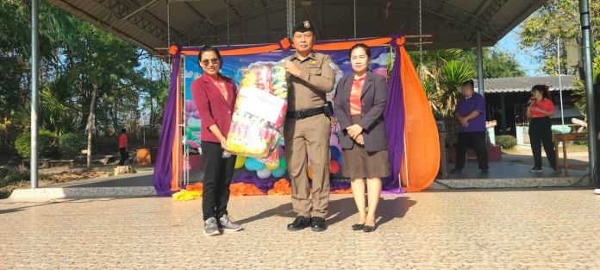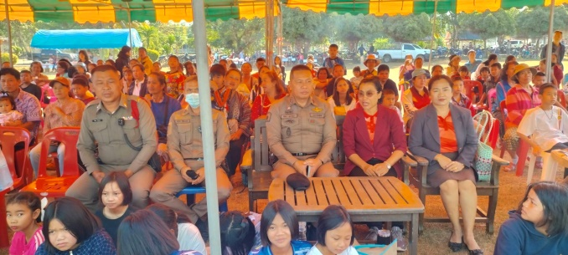

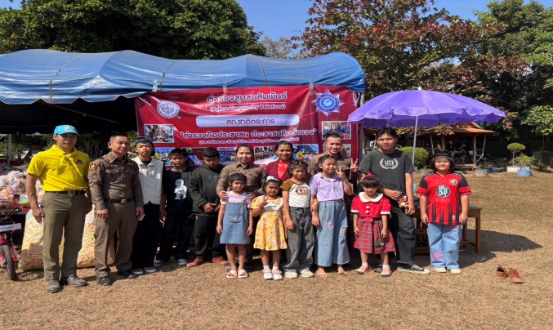

วันที่ 10 มกราคม 2568 เวลา 09.30 น. พ.ต.อ.วิเชียร เพชรเสนา ผกก.สภ.ชาติตระการ พร้อมด้วยข้าราชการตำรวจ เข้าร่วมกิจกรรมวันเด็กแห่งชาติ ปี 2568 ได้สนับสนุนมอบรางวัล ไอศรีมและขนม ให้กับทางโรงเรียนบ้านนาล้อม ต.ป่าแดง อ.ชาติตระการ จว.พิษณุโลก

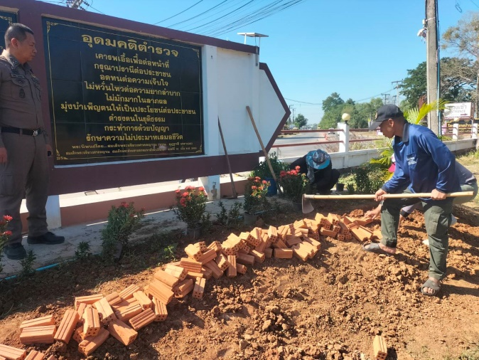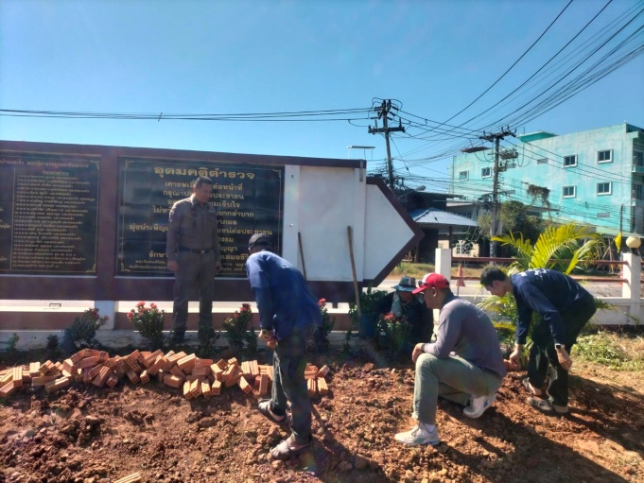

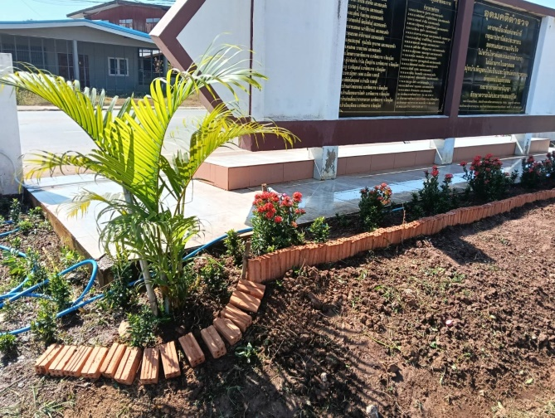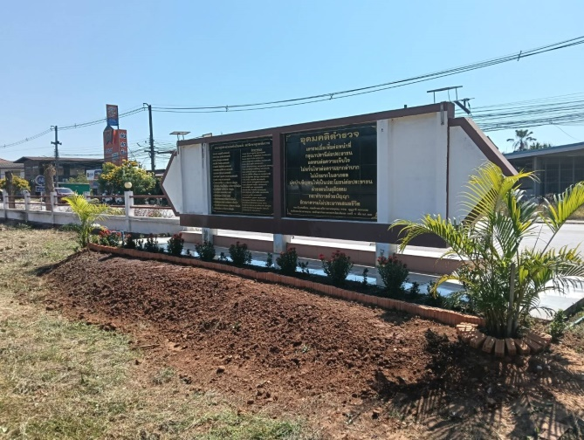

วันที่ 15 ม.ค.68 เวลา 09.00 น. – 12.00 น. พ.ต.อ.วิเชียร เพชรเสนา ผกก.สภ.ชาติตระการ มอบหมาย พ.ต.ต.ปณรรฐพงศ์ คำสอด สว.อก.สภ.ชาติตระการ พร้อมข้าราชการตำรวจ สภ.ชาติตระการ ได้ร่วมกันทำกิจกรรม Big Cleaning Day โดยดำเนินการ ปรับปรุงภูมิทัศน์ บริเวณป้าย สภ.ชาติตระการ เมื่อวันที่ เพื่อให้เกิดการเปลี่ยนแปลงภูมิทัศน์ที่ดีขึ้น

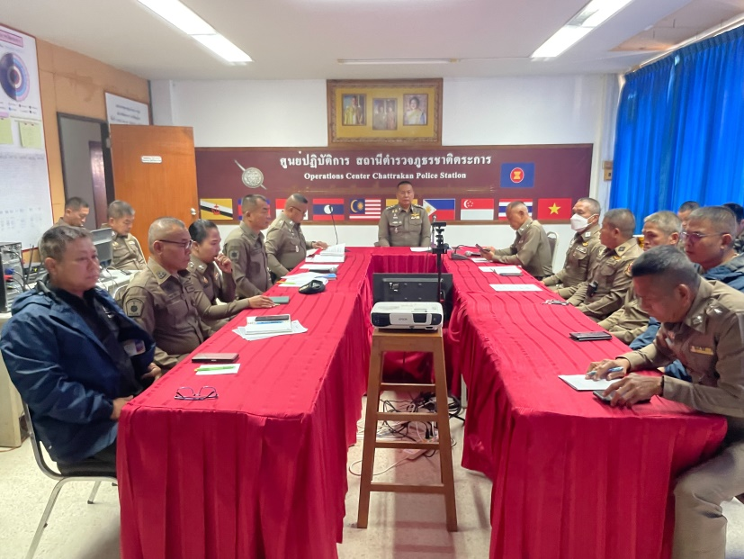

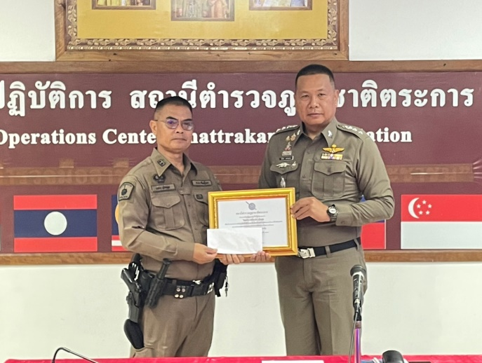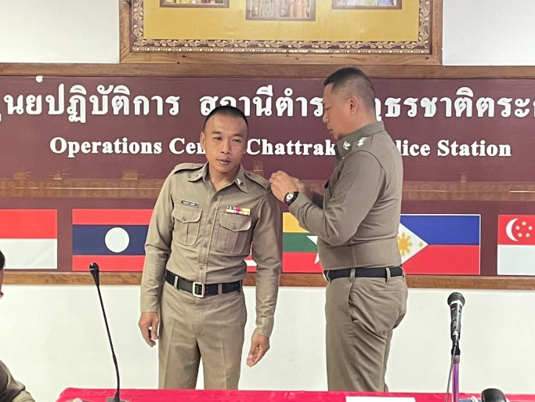

วันนี้ 21 มกราคม 2568 เวลา 08.00 น. พ.ต.อ.วิเชียร เพชรเสนา ผกก.สภ.ชาติตระการ ได้นำข้าราชการตำรวจ สภ.ชาติตระการ เคารพธงชาติ สวดมนต์ ไหว้พระ กล่าวคำปฏิญาณ อุดมคติตำรวจ และตรวจเครื่องแต่งกาย ตรวจเครื่องแบบ(สนว.01) ตรวจทรงผมถูกต้อง ตามระเบียบ ตร. ฝึกทบทวนแบบฝึกพระราชทาน และได้ร่วมประชุมประจำเดือนข้าราชการตำรวจในสังกัด แจ้งข้อราชการ และกำชับให้ถือปฏิบัติตามข้อสั่งการของผู้บังคับบัญชา และให้ข้าราชการตำรวจ ทุกนายมีความรัก ความสามัคคี รักษาระเบียบวินัยอย่างเคร่งครัด พร้อมได้มอบเกียรติบัตรดีเด่นและมอบเงินสวัสดิการ ประจำเดือน มกราคม 68 ให้แก่ข้าราชการตำรวจในสังกัด ให้แต่ละแผนกงาน ชี้แจงผลการปฏิบัติ กำชับข้อสั่งการ ปัญหาอุปสรรค์ ข้อขัดข้อง 5 สายงาน ณ ห้องประชุมศูนย์ปฏิบัติการ

งานจราจร
เดือน มกราคม 2568
วันนี้ ( 11 ม.ค. 2568 ) เวลา 19.00 น
พ.ต.อ.วิเชียร เพชรเสนา ผกก.สภ.ชาติตระการ พร้อมพ.ต.ท.ศุภมิตร ตุ่นนิ่ม สวป.สภ.ชาติตระการ ร.ต.อ.ธัชชัย ไพรจิตร รองสวปฯปฏิบัติหน้าที่หัวหน้างานจราจรพร้อมสายตรวจจราจร ประชาสัมพันธ์การสวมหมวกนิรภัย กฎหมายจราจร แก่ประชาชนบ้านห้วยเหิน
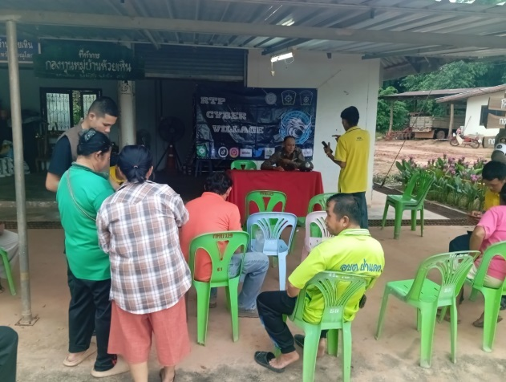
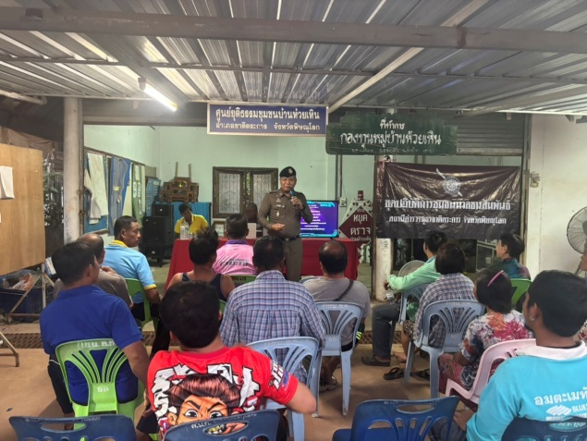

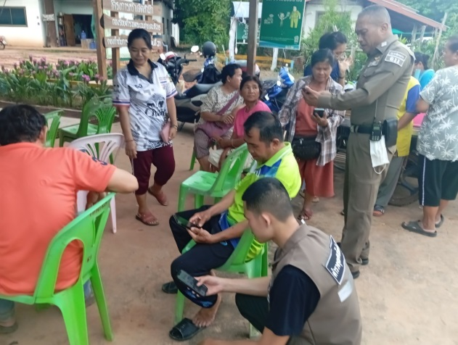

วันนี้ ( 18 ม.ค. 2568 ) เวลา 13.00 น
พ.ต.อ.วิเชียร เพชรเสนา ผกก.สภ.ชาติตระการ,พ.ต.ท.พลไพสิฐ พิทักษ์โสภณ รองผกก.ป. พ.ต.ท.ศุภมิตร ตุ่นนิ่ม สวป.สภ.ชาติตระการ สั่งการให้ ร.ต.อ.ธัชชัย ไพรจิตร รองสวปฯปฏิบัติหน้าที่หัวหน้างานจราจรพร้อมสายตรวจจราจร ประชาสัมพันธ์เรื่องกฎหมายเกี่ยวกับงานจราจรในวงเสวนา คปภ.
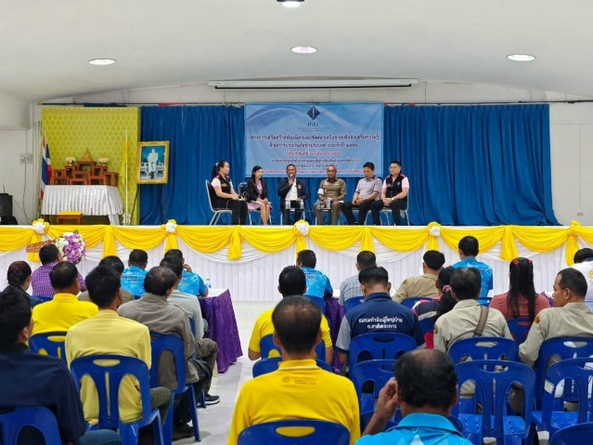
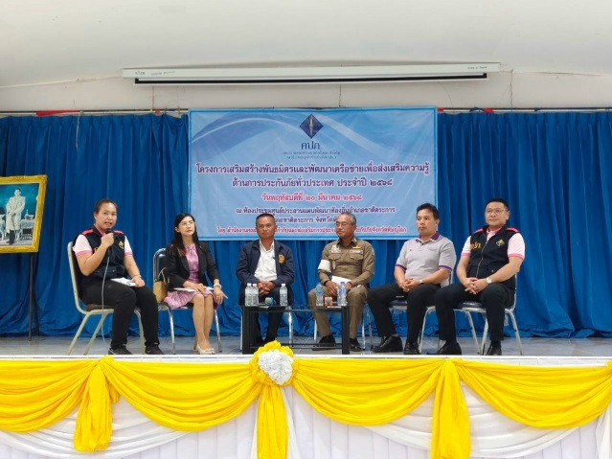

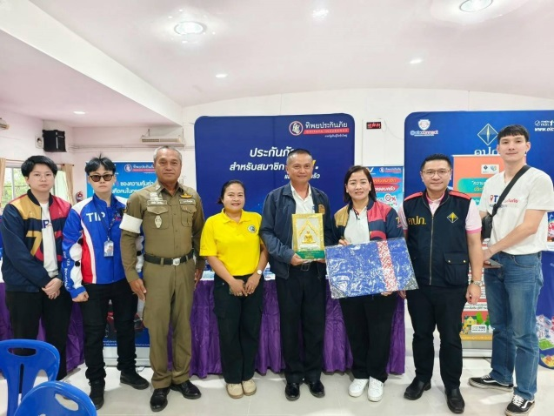

วันนี้ ( 20 ม.ค. 2568 ) เวลา 10.30 น
พ.ต.อ.วิเชียร เพชรเสนา ผกก.สภ.ชาติตระการ,พ.ต.ท.พลไพสิฐ พิทักษ์โสภณ รองผกก.ป. พ.ต.ท.ศุภมิตร ตุ่นนิ่ม สวป.สภ.ชาติตระการ สั่งการให้ ร.ต.อ.ธัชชัย ไพรจิตร รองสวปฯปฏิบัติหน้าที่หัวหน้างานจราจรพร้อมสายตรวจจราจร ติดป้ายประชาสัมพันธ์การเดินรถในพื้นที่เขาคอม้า ต.บ้านดง อ.ชาติตระการ จ.พิษณุโลก
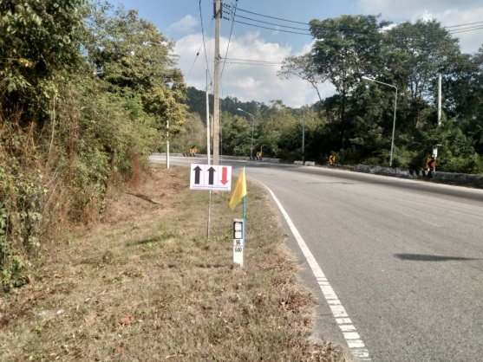
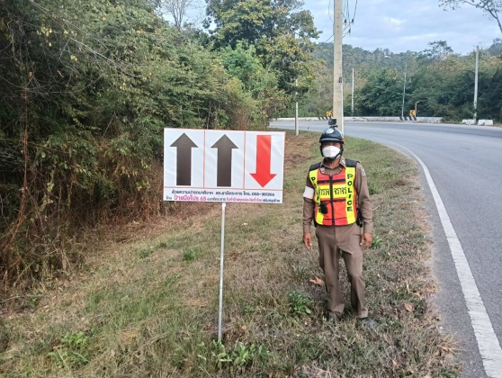

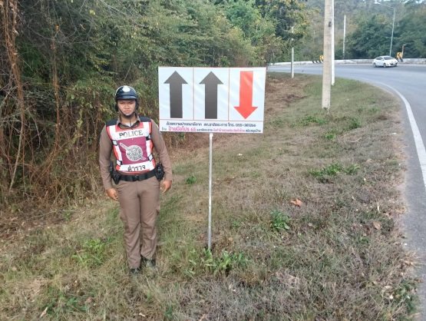

งานสอบสวน
เดือน มกราคม 2568
วันที่ ( 6 ม.ค. 2568 ) เวลา 10.30 น.ประชุม กลุ่มงานสอบสวน สภ.ชาติตระการ
ผู้มาประชุม
- พ.ต.อ.วิเชียร เพชรเสนา ผกก.สภ.ชาติตระการ
- พ.ต.ท.มาวิน บุญมี รอง.ผกก.(สอบสวน) หน.งานสอบสวน สภ.ชาติตระการ
- พ.ต.ท.ณัฐวรรษ พรมปลูก สว.(สอบสวน)สภ.ชาติตระการ
- ร.ต.อ.ชัยณรงค์ คงเมือง รอง สวป.(สอบสวน) สภ.ชาติตระการ
- ด.ต.ชัยธิพงษ์ บุญเมฆ ผบ.หมู่(ป) สภ.ชาติตระการ
- ด.ต.กำพล ตาคำ ผบ.หมู่(ป)สภ.ชาติตระการ
- ส.ต.อ.ธีรยุทธ จันทะคุณ ผบ.หมู่(ป)สภ.ชาติตระการ
- ส.ต.อ.เฉลิมรัฐ ชูสุวรรณ ผบ.หมู่(ป)สภ.ชาติตระการ
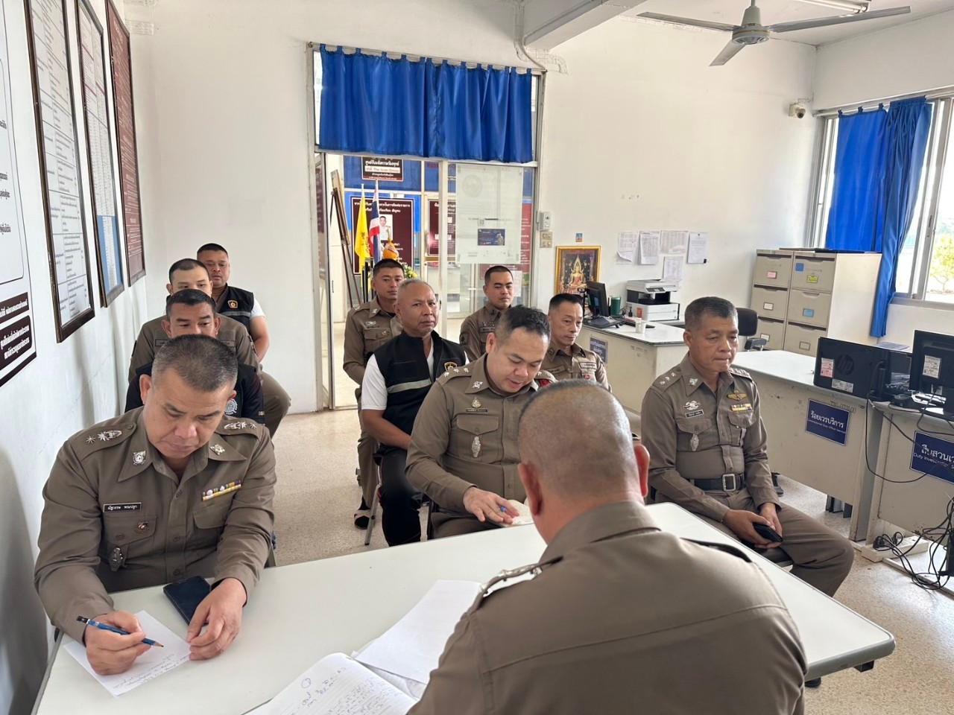
- ส.ต.ต.สถาพร เกิดผล ผบ.หมู่(ป)สภ.ชาติตระการ

วันที่ ( 22 ม.ค. 2567 ) พ.ต.อ.วิเชียร เพชรเสนา ผกก.สภ.ชาติตระการ ,พ.ต.ท.มาวิน บุญมี รอง ผกก.(สอบสวน) สภ.ชาติตระการ พ.ต.ท.ณัฐวรรษ พรมปลูก สว.(สอบสวน) สภ.ชาติตระการ
เขาพบปรึกษาข้อกฎหมาย กับอัยการศาลแขวนครไทย

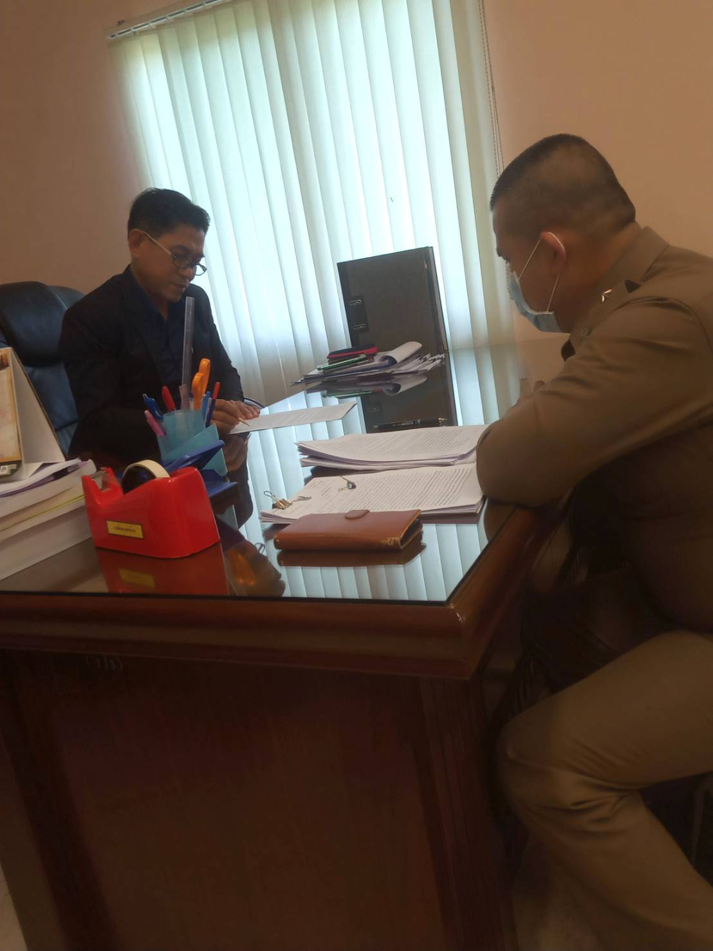

วันที่ ( 22 ม.ค. 2567 ) พ.ต.อ.วิเชียร เพชรเสนา ผกก.สภ.ชาติตระการ ,พ.ต.ท.มาวิน บุญมี รอง ผกก.(สอบสวน) สภ.ชาติตระการ พ.ต.ท.ณัฐวรรษ พรมปลูก สว.(สอบสวน) สภ.ชาติตระการ
เขาพบปรึกษาข้อกฎหมาย กับอัยการจังหวัดพิษณุโลก

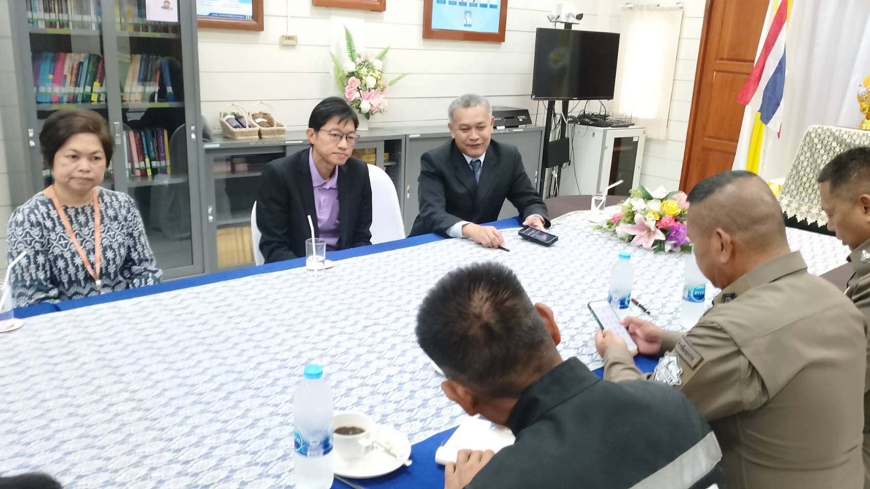

งานสืบอสวน
เดือน มกราคม 2568

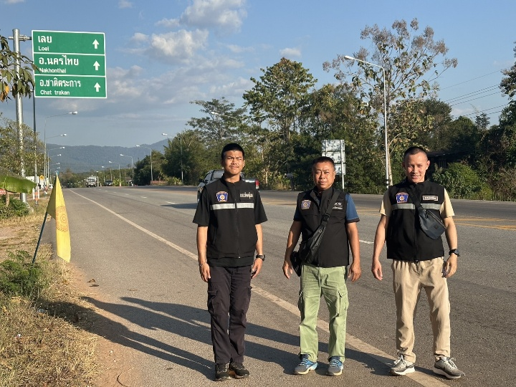
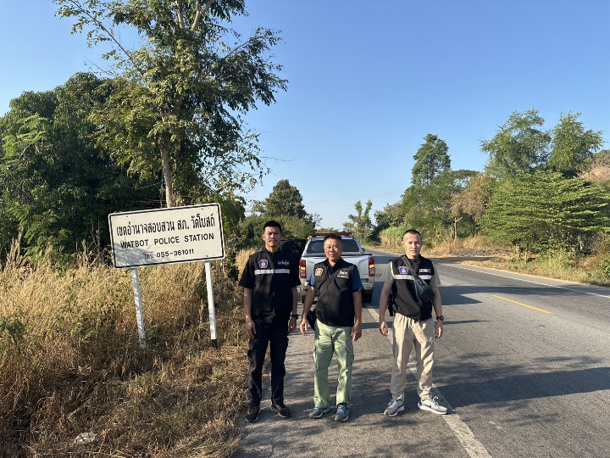
เมื่อวันที่ 1 ม.ค.2568 อำนวยการโดย พ.ต.อ.วิเชียร เพชรเสนา ผกก.สภ.ชาติตระการ, พ.ต.ท.สมชาย โพธิ์ทองมา รอง ผกก.สส.สภ.ชาติตระการ, พ.ต.ท.เดชา รัตนวรุณรัตน์ สว.สส.สภ.ชาติตระการ มอบหมาย ร.ต.อ.นิยม สีสุราช รอง สว.สส.สภ.ชาติตระการ พร้อมด้วย ชุดเคลื่อนที่เร็ว ว.4 พื้นที่รับผิดชอบในช่วง 10 วันอันตรายเทศกาลปีใหม่ 2568 " ถนนสาย 1143 ชาติตระการ-บ้านแพะ
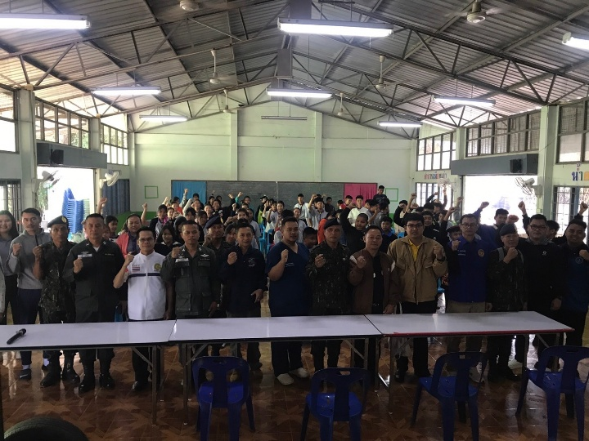
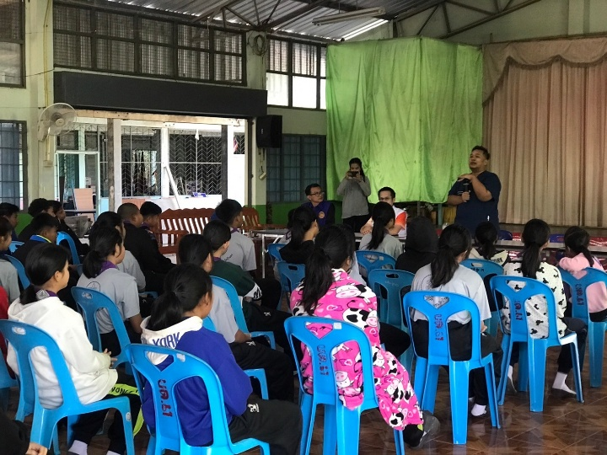
เมื่อวันที่ 23 ม.ค.2568 อำนวยการโดย พ.ต.อ.วิเชียร เพชรเสนา ผกก.สภ.ชาติตระการ, พ.ต.ท.สมชาย โพธิ์ทองมา รอง ผกก.สส.สภ.ชาติตระการ, พ.ต.ท.เดชา รัตนวรุณรัตน์ สว.สส.สภ.ชาติตระการ มอบหมาย ร.ต.อ.สิทธิ์ อุประ รอง สว.สส.สภ.ชาติตระการ ว.4 ร่วมบูรณาการฝ่ายปกครองอำเภอชาติตระการ เจ้าหน้าที่สาธารณสุขโรงพยาบาลชาติตระการ ตำรวจตะเวรชายเดน 315 ตรวจสารเสพติดนักเรียนโรงเรียนชุมชนวัดบ้านดง
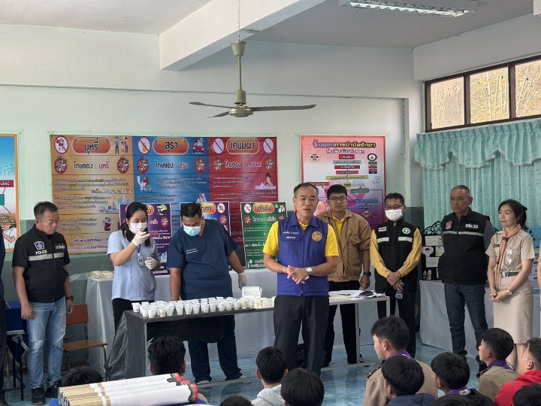
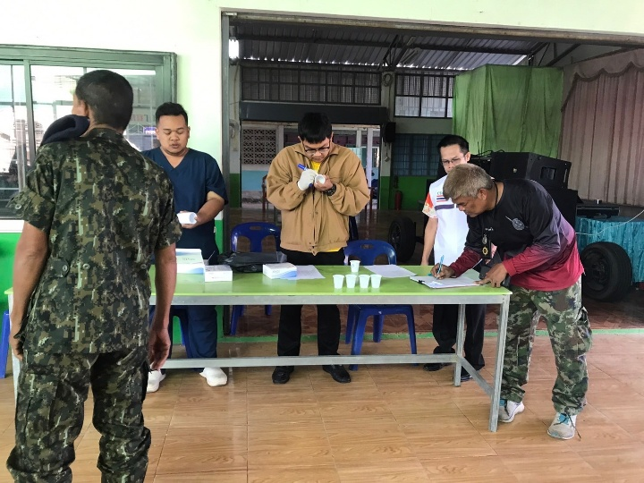
เมื่อวันที่ 30 ม.ค. 2568 อำนวยการโดย พ.ต.อ.วิเชียร เพชรเสนา ผกก.สภ.ชาติตระการ, พ.ต.ท.สมชาย โพธิ์ทองมา รอง ผกก.สส.สภ.ชาติตระการ, พ.ต.ท.เดชา รัตนวรุณรัตน์ สว.สส.สภ.ชาติตระการ มอบหมายให้ ร.ต.ต.สมบัติ ดาดวง รอง สว.(สส.)สภ.ชาติตระการ ร่วมกับ ตชด315 เจ้าพนักงานฝ่ายปกครอง เจ้าหน้าที่สาธารณสุขโรงพยาบาลชาติตระการ ร่วมกันตรวจปัสสาวะหาสารเสพติดนักเรียนโรงเรียนบ้านท่าสะแก ณ โรงเรียนท่าสะแก

งานป้องกันปราบปราม
เดือน มกราคม 2568
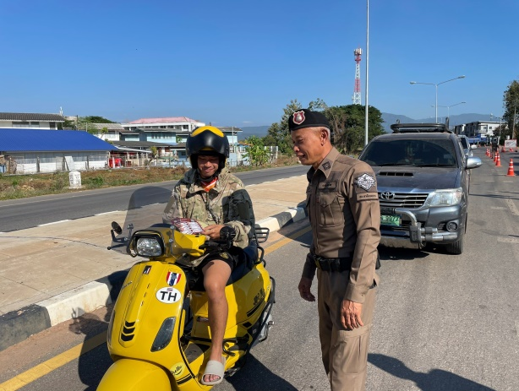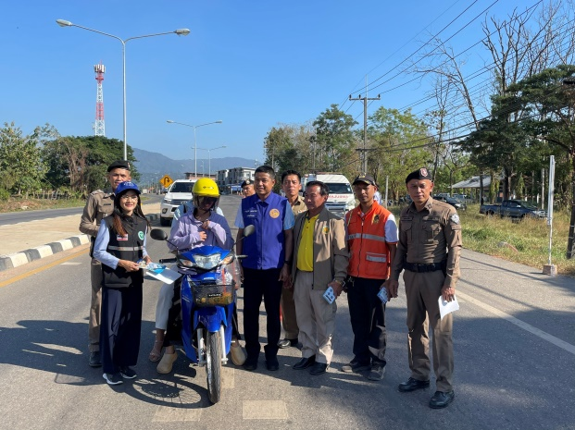
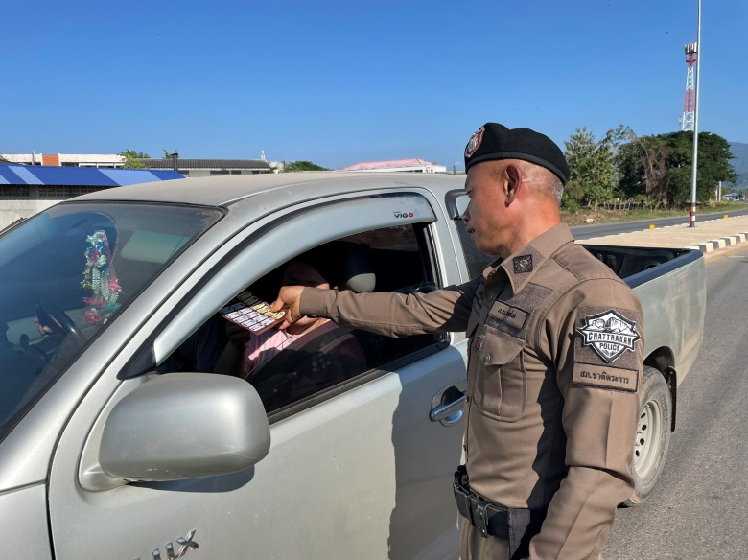

วันที่ (๑ ม.ค. ๒๕๖8)เวลา ๑๓.๐๐น.
อำนวยการโดย พ.ต.อ.วิเชียร เพชรเสนา ผกก.สภ.ชาติตระการ พ.ต.ท.พลไพสิฐ พิทักษ์โสภณ รอง ผกก.ป.สภ.ชาติตระการ พ.ต.ท.ศุภมิตร ตุ่นนิ่ม สว.ป.สภ.ชาติตระการ มอบหมายให้ พ.ต.ท.ศุภมิตร ตุ่นนิ่ม สว.ป.สภ.ชาติตระการ พร้อมด้วย ร้อยเวร๒๐ สายตรวจรถยนต์ ว.4 ประชาสัมพันธ์ การใช้รถใช้ถนน ในช่วงเทศกาลปีใหม่

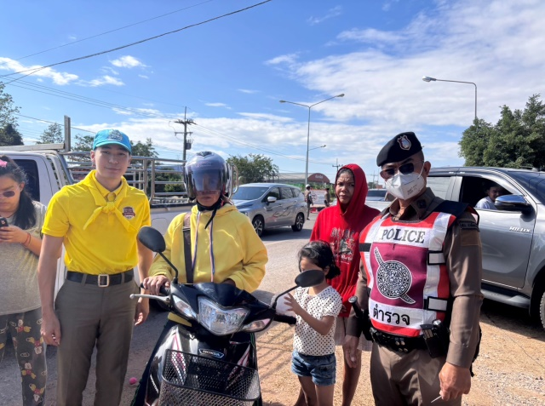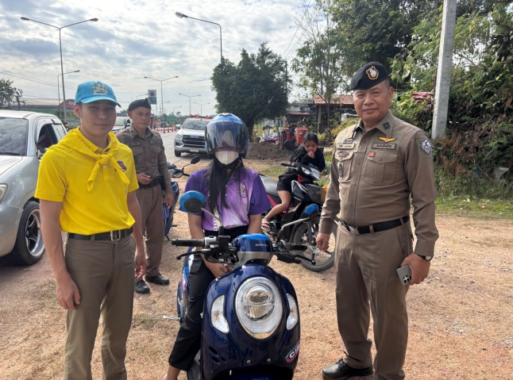
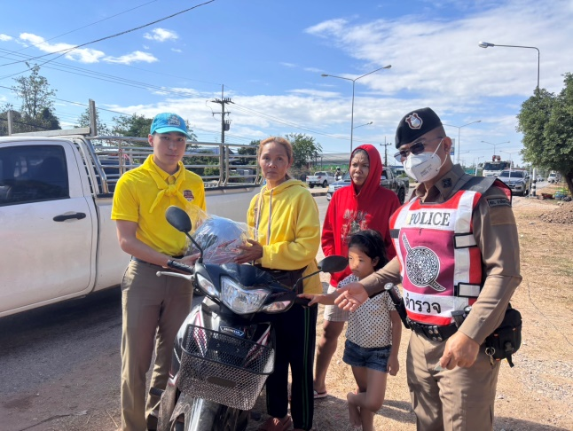
วันที่ ( 2 ม.ค. 67 ) เวลา 10.30 น.
ภายใต้อำนวยการและสั่งการโดย พ.ต.อ.วิเชียร เพชรเสนา ผกก.สภ.ชาติตระการ พ.ต.ท.พลไพสิฐ พิทักษ์โสภณ รอง ผกก.ป สภ.ชาติตระการ , พ.ต.ท.ศุภมิตร ตุ่นนิ่มสวป.สภ.ชาติตระการ มอบหมายให้ จิตอาสา สภ.ชาติตระการ แจกหมวกกัน น็อก ที่จุดตรวจกวดขันวินัยจราจรไท่เหลียง ต.ป่าแดง อ.ชาติตระการ จ.พิษณุโลก

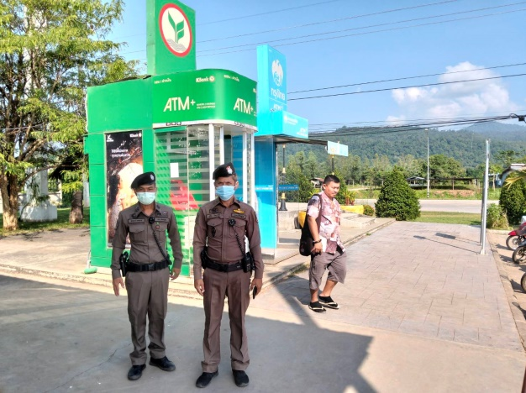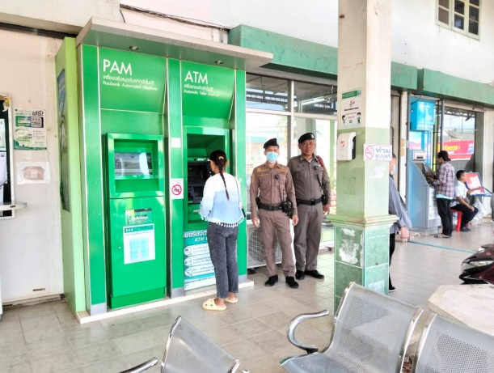
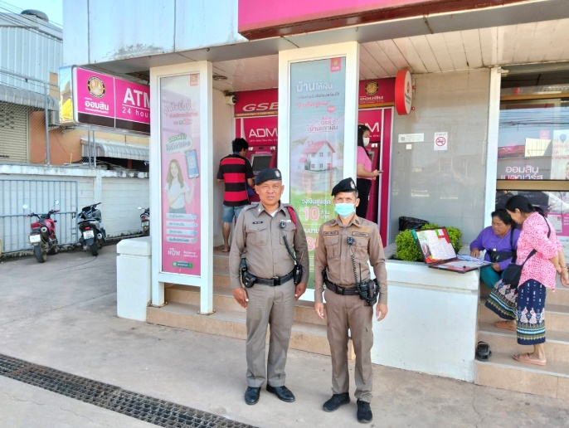
วันที่ (21 ม.ค. ๒๕๖๗)เวลา 10.๐๐น.
อำนวยการโดย พ.ต.อ.วิเชียร เพชรเสนา ผกก.สภ.ชาติตระการ พ.ต.ท.พลไพสิฐ พิทักษ์โสภณ รอง ผกก.ป.สภ.ชาติตระการ พ.ต.ท.ศุภมิตร ตุ่นนิ่ม สว.ป.สภ.ชาติตระการ มอบหมายให้ ร.ต.อ.สุริยะ สีหะวงษ์ ร้อยเวร๒๐ พร้อมด้วยสายตรวจรถยนต์ ว.4 ออกตรวจ ป้องกันปราบปรามอาชญากรรม ดูแลความปลอดภัยในชีวิตและทรัพย์สินของประชาชน กรณีประชาชนออกมาเบิกเงินสดผ่านธนาคารและเครื่องถอนเงินอัตโนมัติ ตู้ ATM ตามโครงการเติมเงิน 10,000 บาท ผ่าน Digital Wallet ของรัฐบาล ตาม ตำสั่ง ตร. บริเวณตู้ ATM ธนาคารออมสิน , ตู้ ATM ธนาคาร ธกส. , ตู้ ATM ธนาคารกรุงไทย เหตุการณ์ทั่วไปปกติ

